***Рецензия на лабораторную работу №4.1 Бетени Константина от Галухи Павла.***

**Оценка: 8**

**Подпись:**

**Недостатки (Delphi)**

1. Возможна превышение лимита: **(исправлено)**



1. При нажатии F1 в меню Файл: **(исправлено)**

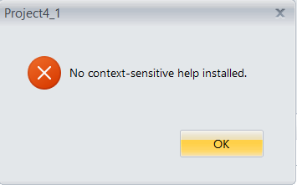

1. При удалении CorrectFile(лучше его создавать и удалять сразу)

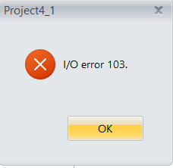

**Преимущества (Delphi)**

1. Отличный дизайн, удобный для пользователя
2. Доступны кнопки управления ESC, Up, Down и т. д.
3. Хорошо продуманная инструкция

**Недостатки (C#)**

* + - 1. Невозможно удалить запись: **(исправлено)**



* + - 1. Отрицательное и нулевое место: **(исправлено)**

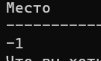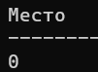

* + - 1. При большом количестве команд ломается отображение:

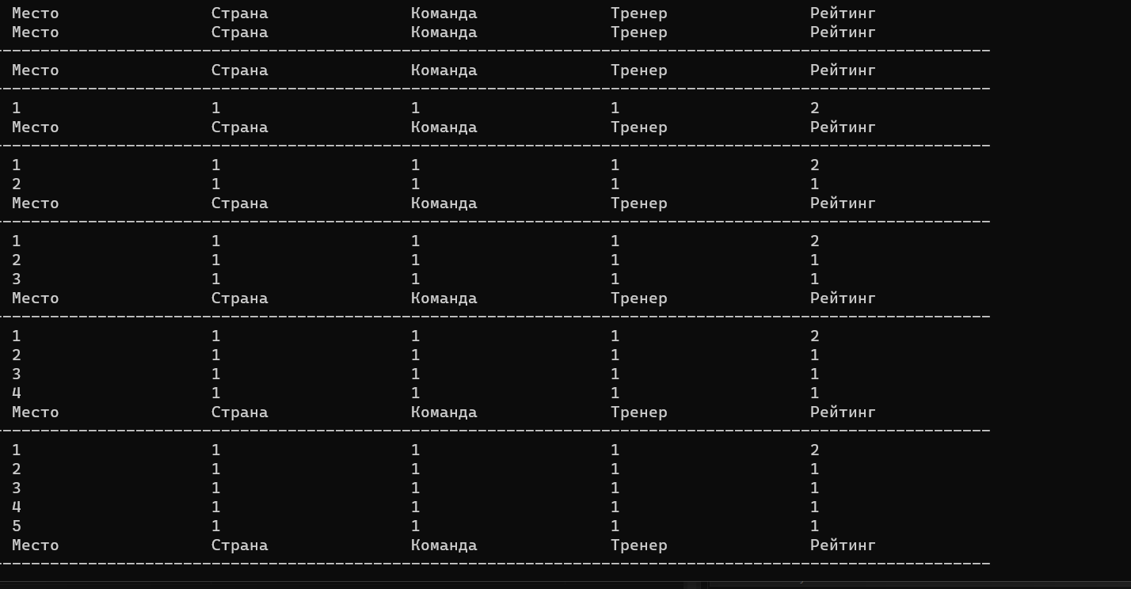

**Преимущества (C#)**

1. Удобное взаимодействие с пользователем.

2. Есть начальная инструкция.

3. Хорошо проработанный поиск ошибок в файле